<https://github.com/oxford-cs-deepnlp-2017/lectures>

牛津大学自然语言处理与深度学习

跟师兄的项目：

1. <https://www.coursera.org/learn/nlp-sequence-models>，建议先了解一下它们用的机器学习模型的架构：seq modeSequence Models，吴恩达讲述
2. https://github.com/xing-hu/TL-CodeSum 然后这个api那篇文章的源码
3. 它是基于https://github.com/eske/seq2seq这个模型改的

<https://www.coursera.org/lecture/nlp-sequence-models/why-sequence-models-0h7gT>

这个要爬墙，7天试用，登录邮箱：[luoadv@sina.cn，用户名：罗吉文密码应该是最简单的8](mailto:luoadv@sina.cn，用户名：罗吉文密码应该是最简单的8)位数

吴恩达的deep learning /sequence model教学视频,

recurrent neural network and other variations

sequence model for DNA ,语音，音乐等等

第五次课，seq model 包含RNN和LSTM

正式学习：sql model like recurrent neural networks或者RNN

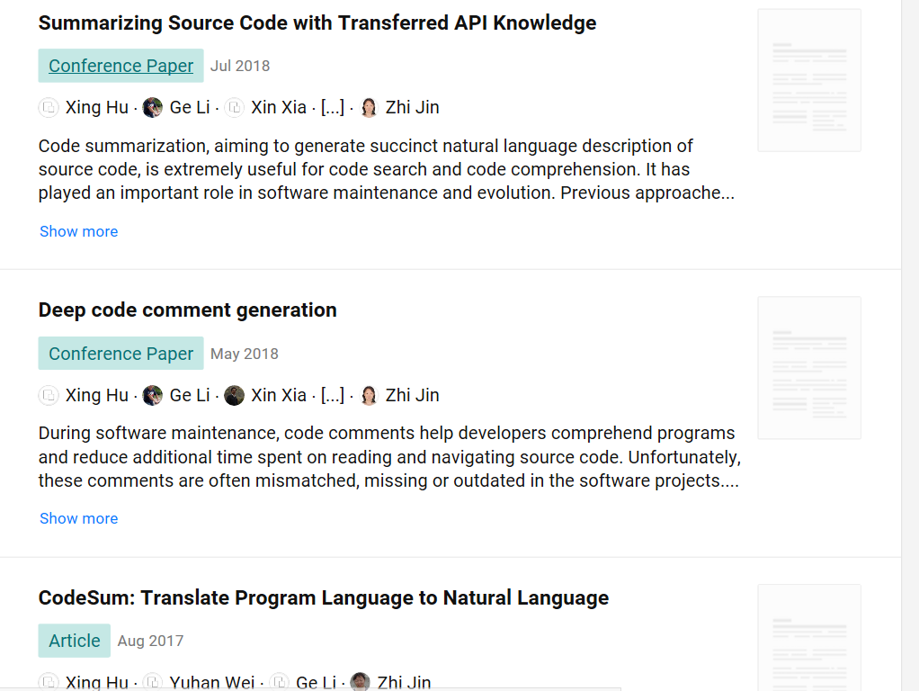

<https://dblp.uni-trier.de/pers/hd/j/Jin:Zhi>

DBLP（DataBase systems and Logic Programming）是计算机领域内对研究的成果以作者为核心的一个计算机类英文文献的集成数据库系统。